
Comune di Giaglione

Città Metropolitana di Torino
--------
www.comune.giaglione.to.it

STATO DI MASSIMA PERICOLOSITA’
INCENDI BOSCHIVI
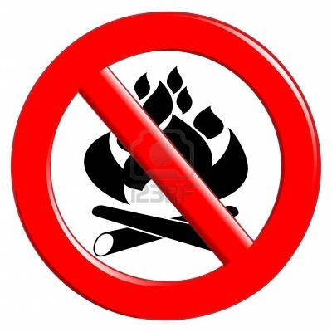

Si comunica che con Determinazione Dirigenziale emessa dalla Regione Piemonte, Settore Opere Pubbliche, Difesa del Suolo, Protezione Civile, Trasporti e Logistica n. DD-A18 969 del 06/04/2020 è stato decretato, a partire dal giorno 08/04/2020, lo stato di massima pericolosità per gli incendi boschivi su tutto il territorio del Piemonte.
Pertanto si ricorda che in tale periodo E’ VIETATO COMPIERE QUALSIASI OPERAZIONE CHE POSSA CREARE PERICOLO DI INCENDIO BOSCHIVO.

IN PARTICOLARE, SUI TERRENI BOSCATI, PASCOLIVI O CESPUGLIATI E A MENO DI 100 METRI DA ESSI, E’ VIETATO:
- ACCENDERE FUOCHI
- ACCENDERE FUOCHI PIROTECNICI
- FARE BRILLARE MINE
- USARE APPARECCHI A FIAMMA O ELETTRICI PER TAGLIARE METALLI
- USARE MOTORI
- USARE FORNELLI O INCENERITORI CHE PRODUCANO FAVILLE O BRACE
- FUMARE
- DISPERDERE MOZZICONI O FIAMMIFERI ACCESI
- LASCIARE VEICOLI A MOTORE INCUSTODITI A CONTATTO CON MATERIALE VEGETALE COMBUSTIBILE.

I TRASGRESSORI SARANNO PUNITI AI SENSI DI LEGGE CON SANZIONE AMMINISTRATIVA DI € 2.064,00.

Giaglione, 07/04/2020
Il Sindaco
Marco REY

